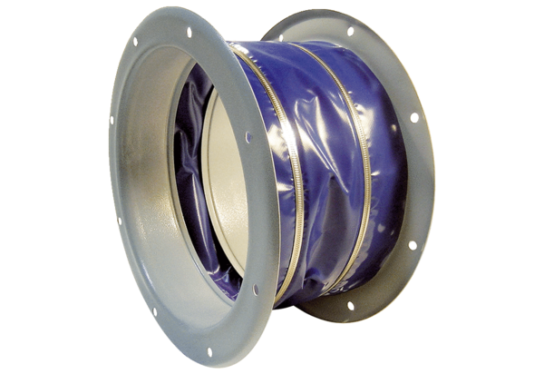Złączka elastyczna ELI 90Opakowanie jednostkowe: 1 sztukaAsortyment: C
Numer artykułu: 0073.0221Producent: MAICO

